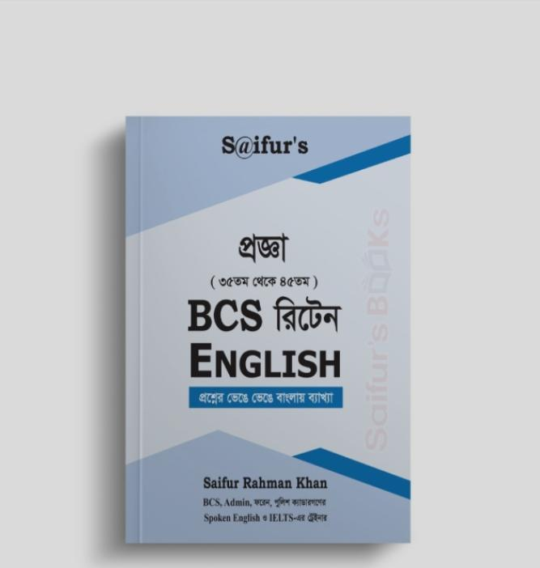

**বাংলাদেশ সিভিল সার্ভিস বা বিসিএস। বাংলাদেশ সিভিল সার্ভিস রুলস অনুযায়ী প্রতিযোগিতামূলক পরীক্ষার মাধ্যমে প্রথম শ্রেণির গেজেটভুক্ত কর্মকর্তা নিয়োগ দেওয়া হয়। ২৬টি ক্যাডারে বাংলাদেশি নাগরিকদের মধ্য থেকে এ জনবল নিয়োগ করা হয়। এর মধ্যে রয়েছে সাধারণ, কারিগরি ও পেশাগত ক্যাডার। তিন ধাপে ( প্রিলিমিনারি, লিখিত ও মৌখিক) পরীক্ষার মধ্য দিয়ে বাংলাদেশ সরকারি কর্মকমিশন এই নিয়োগ প্রদানের কাজটি করে। চাকরিপ্রাপ্তদের বলা হয় বিসিএস ক্যাডার। ব্রিটিশ পাবলিক সার্ভিস, পাকিস্তান সিভিল সার্ভিস এর পরিণত রূপ হচ্ছে বাংলাদেশ সিভিল সার্ভিস।**